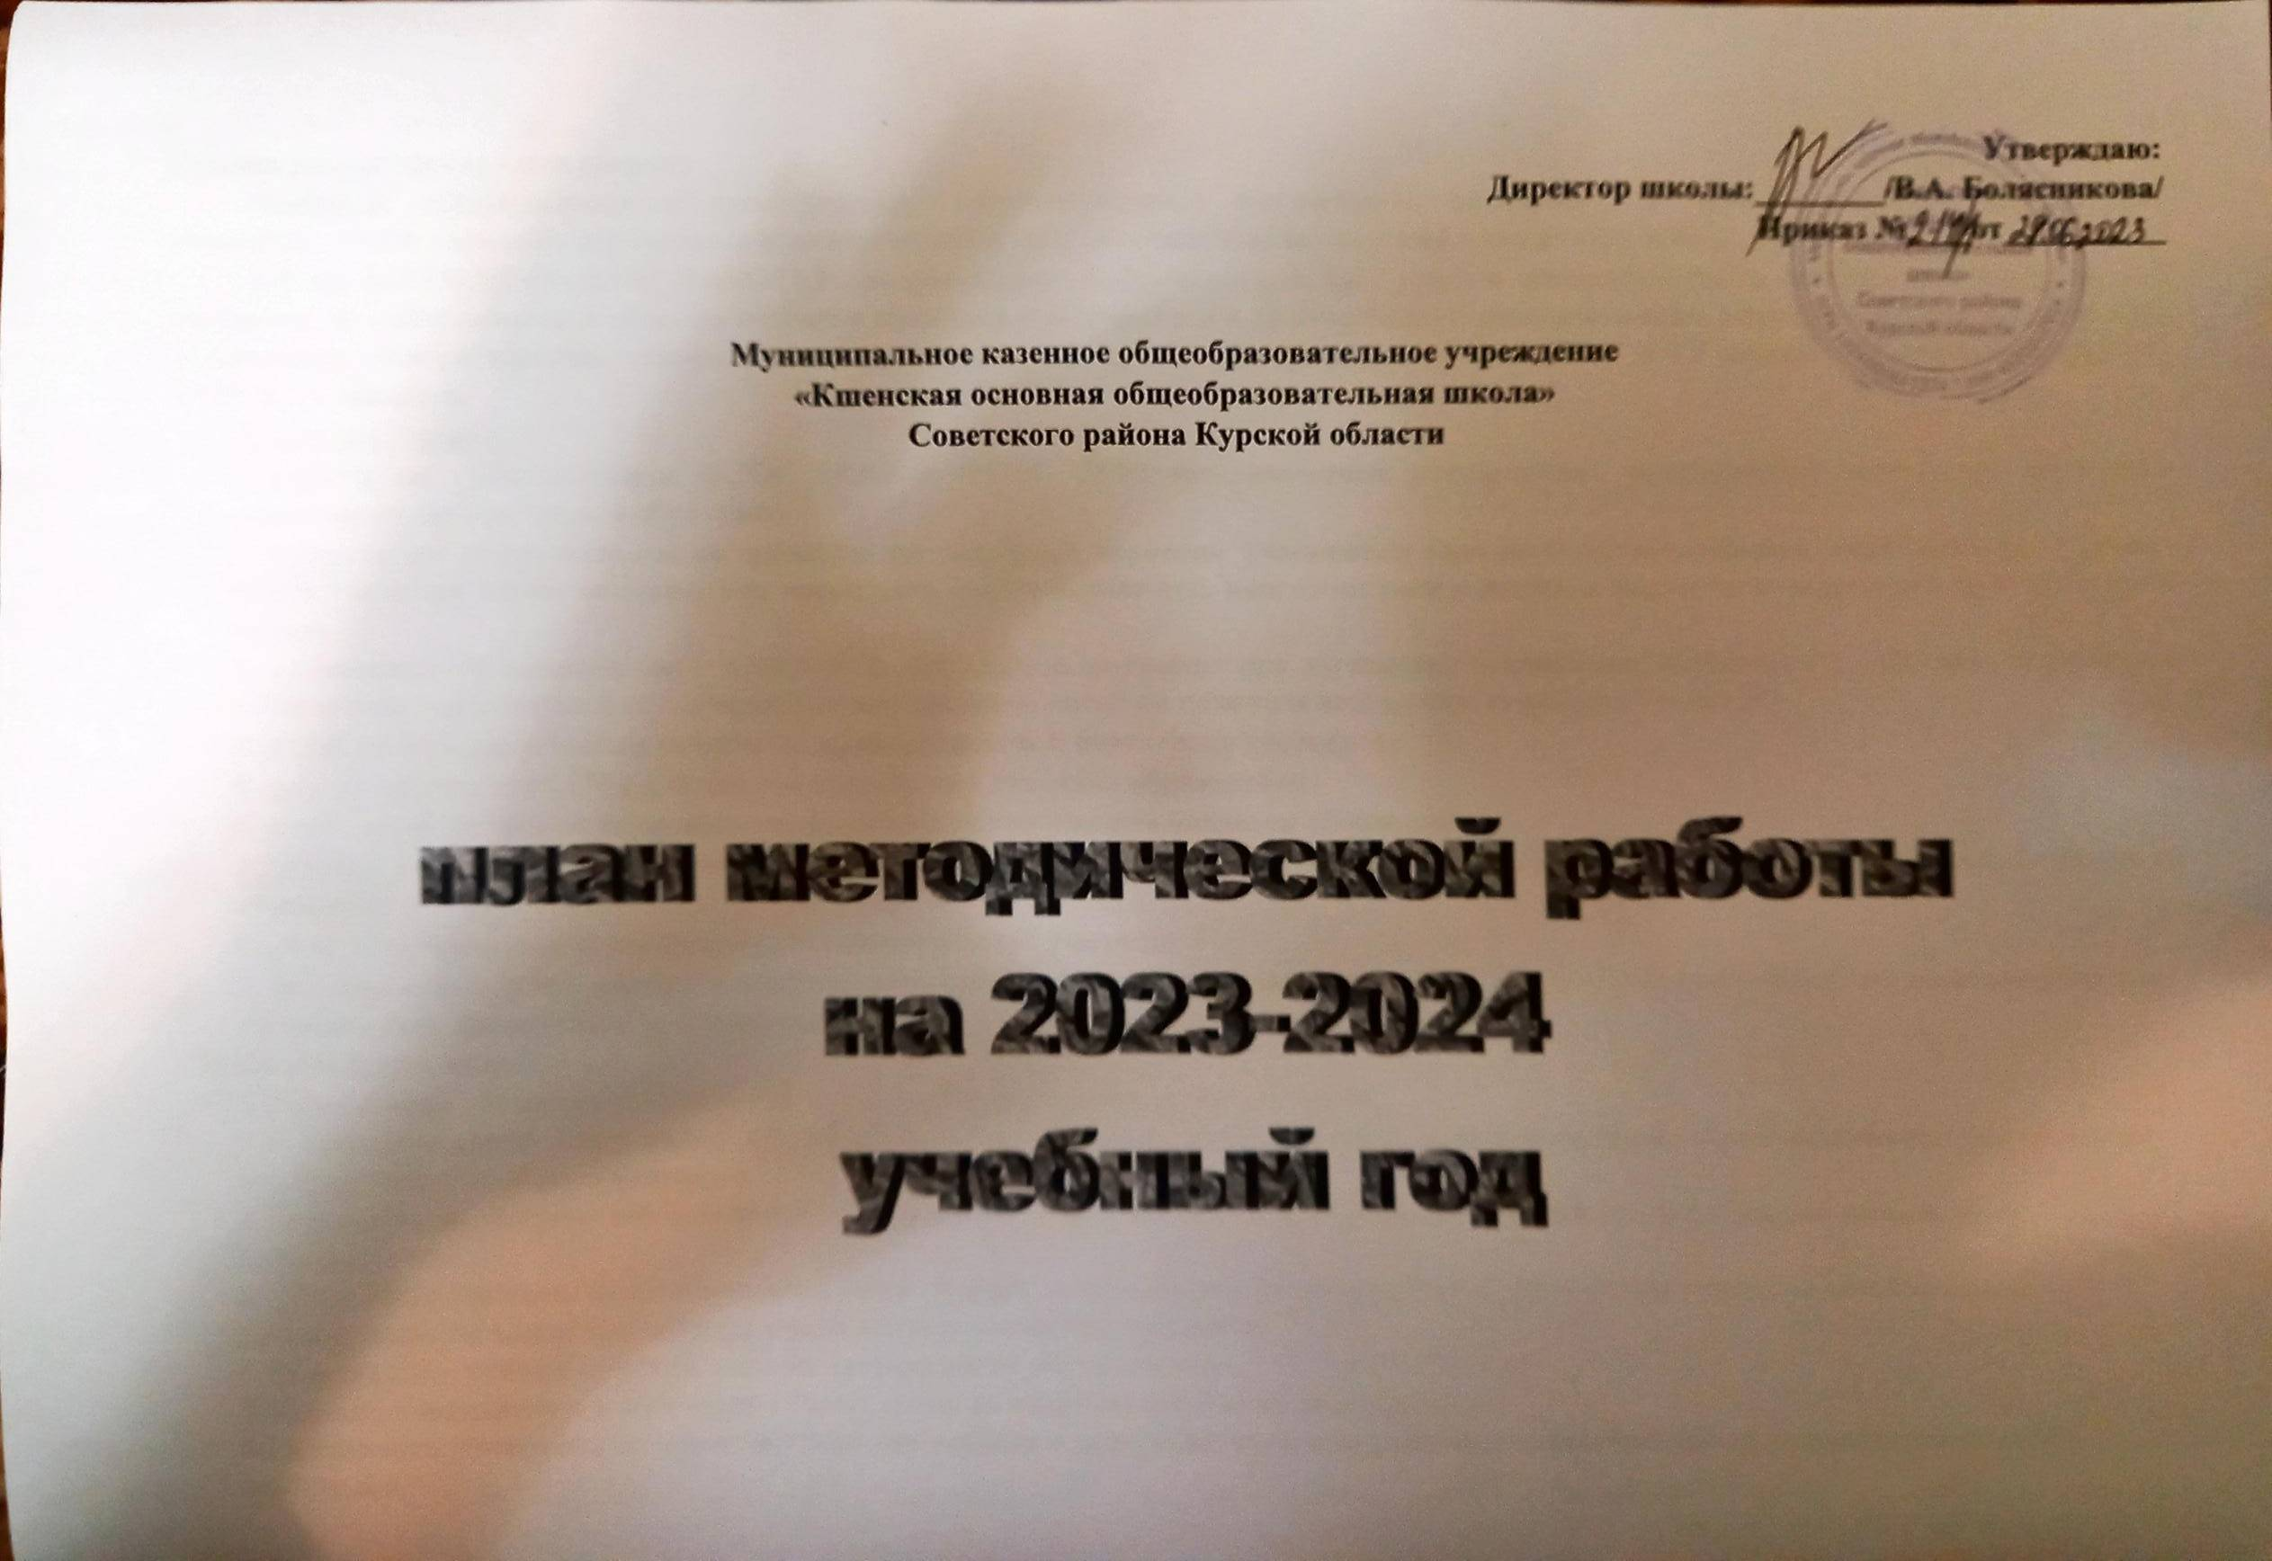

Единая методическая тема школы:
«Создание образовательного пространства, обеспечивающего личностную, социальную и профессиональную успешность учащихся путём освоения современных педагогических и информационных технологий в свете перехода на ФГОС ООО».
ЦЕЛЬ МЕТОДИЧЕСКОЙ РАБОТЫ: непрерывное совершенствование уровня педагогического мастерства учителя, его эрудиции, компетентности в области учебного предмета и методики его преподавания; освоение новых технологий, направленных на обеспечение самораскрытия, самореализации учащихся; внедрение обновленных ФГОС НОО в 1,2 классах, обновленных ФГОС ООО в 5,6 классах.
Основные задачи:
1. работа по обновленным ФГОС НОО и ФГОС ООО (отслеживание результатов), продолжение внедрения системно- деятельностного подхода в обучении;
2. ориентация образовательного процесса на активное освоение учащимися способов познавательной деятельности с целью предоставления детям возможности «раскрыть свои способности, подготовиться к жизни в высокотехнологичном конкурентном мире»;
3. адаптация образовательного процесса к запросам и потребностям личности; ориентация обучения на личность учащихся; обеспечение возможности её самораскрытия; создание системы поиска и поддержки талантливых детей;
4. углубление и расширение работы по предпрофильной подготовке учащихся;
5. анализ результатов ГИА как способ повышения качества образования;
6. использование инновационных технологий для повышения качества образования;
7. работа над индивидуализацией учебно-воспитательного процесса с целью минимизации рисков для здоровья в процессе обучения;
8. работа по формированию базовых компетентностей учителя;
9. формирование банка методических находок, базы данных по использованию в учебно-воспитательной работе информационных, проектно-исследовательских технологий.
Ожидаемый результат:
1.Обеспечение оптимальных условий для повышения качества образования.
2. Создание условий для становления социально-активной личности обучающегося в культурно-образовательном пространстве школы, семьи и общественности.
3. Обеспечение каждому обучающемуся дифференцированного подхода и создание условий для реализации личностных способностей.
4. Разработка системы педагогического мониторинга за состоянием преподавания и уровнем обученности школьников.
5. Совершенствование форм внеурочной деятельности обучающихся
6. Повышение уровня познавательной деятельности обучающегося.
7.Усиление мотивации к инновационному труду со стороны педагогов школы.
8.Готовность учащегося к самостоятельному выбору и принятию решения усиление ответственности за последствия своих поступков.

Сроки | Формы и виды деятельности | Содержание деятельности | Задачи | Ответственный | Итоги
 | 1.Работа методического совета | Заседание 1  1. Задачи методической работы по повышению эффективности и качества образовательной деятельности в новом 2023-2024 учебном году.  2. Согласование плана методической работы школы на 2023-2024 учебный год.  3. Рассмотрение и приведение в соответствие рабочих программ по учебным предметам и курсам и редактирование.  4. Составление перспективного плана повышения квалификации и плана аттестации педагогических кадров школы на 2023-2024 учебный год.  5.Организация самообразовательной работы педагогических кадров над методическими темами и педагогическими проблемами в 2023-2024 учебном году, приведение в соответствие с педагогической проблемой школы.  6. Согласование плана проведения предметных недель.  7.Подготовка к проведению школьных олимпиад  8. Проведение школьного тура ВОШ  9. Методический семинар «Современные подходы к организации образовательного процесса в условиях реализации обновлённых ФГОС НОО и ФГОС ООО» | 1.Обсудить план работы школы по основным направлениям образовательной деятельности  2.Рассмотреть рабочие программы  3. Качество и своевременность проведения индивидуальных занятий по подготовке к олимпиад | зам. директора по УВР | Протокол
 | 2.Курсовая подготовка и аттестация педагогических работников | 1.Согласование вопросов повышения квалификации  2.Знакомство аттестующихся с нормативными документами по аттестации | Уточнение и корректировка списков учителей, желающих повысить квалификацию. | зам. директора по УВР | График курсов  График аттестации
 | 1.Работа с кадрами | 1.Отчеты  2.Посещение уроков аттестующихся учителей, уроков учителей по плану внутришкольного контроля | 1.Предоставление статистических данных 2.Оказание методической помощи, экспертиза педагогической деятельности | зам. директора по УВР, администрация | Решение методического совета
С е н т я б р ь | 2.Работа с обучающимися высокой учебной мотивации | 1.Проведение школьного тура олимпиад  2.Участие в заочных, очных и дистанционных олимпиадах и конкурсах  3.Подготовка к районным олимпиадам | Качество и своевременность проведения индивидуальных занятий по подготовке к олимпиадам и конкурсам | зам. директора по УВР, библиотекарь | Собеседование, наблюдение
О к т я б р ь | 1.Работа методического совета | 1.Работа педагогического коллектива по профориентации и предпрофильной подготовке.  2.Утверждение тематики научно-исследовательских работ школьников 3.Мониторинг адаптационного периода  4. Отчет о проведении школьного тура предметных олимпиад и конкурсов, ВПР  5.Методическая консультация «Портфолио учителя как составная добровольной аттестации» | Обсуждение сложившейся системы по предпрофильному обучению: плюсы и минусы  Отслеживание посещаемости и качества ведения занятий | зам. директора по УВР, руководители МО | Собеседование  семинар
О к т я б р ь | 2.Работа с кадрами | 1.Оказание методической помощи аттестуемым учителям.  2. Организация деятельности педагогов – участников районных семинаров.  3. Посещение уроков, классных часов и внеклассных мероприятий аттестуемых учителей и по плану ВШК  4. Оформление аналитических материалов по вопросу прохождения аттестации | Выявление опыта работы учителей, работа над совершенствованием опыта.  Обеспечение организационных, технических и методических условий успешного прохождения аттестации | зам. директора по УВР, учителя-предметники администрация | Собеседование  Сбор материалов к Представлению
О к т я б р ь | 3.Работа с обучающимися высокой учебной мотивации | 1. Работа библиотеки в целях развития одаренных детей (план работы: выставки, библиотечные уроки, экскурсии в  библиотеку)  2.Работа с обучающимися высокой учебной мотивацией |  | зам. директора по УВР, учителя-предметники | Наблюдение-собеседование
О к т я б р ь | 4. Работа по проектной деятельности | 1.Работа педагогов по привлечению обучающихся 8-9 классов к работе в проектной деятельности.  2.Выбор и работа над проектами | Уточнение списочного состава обучающихся. Выбор и работа над темами для учебных исследовательских работ.  Работа учителя с учеником: знакомство с методами поиска научной информации, работа с каталогами. | зам. директора по УВР, учителя-предметники | Собеседование
Н о я б р ь | 1.Работа методического совета | Заседание 2  1.Итоги мониторинга учебного процесса за 1-ую четверть.  2.Психолого-педагогическое сопровождение низкомотивированных и слабоуспевающих обучающихся.  3. Адаптация 1, 5 классов  4.Предварительный (предупреждающий) анализ успеваемости обучающихся 9, класса по результатам первой четверти.  5.Организация предметных недель.  6. Работа школы по подготовке к ОГЭ-2024  7. Методический семинар «Методическое сопровождение процесса формирования функциональной грамотности обучающихся» | Создание организационно-содержательных условий для обеспечения успешной адаптации | зам. директора по УВР, Учителя-предметники | Протокол заседания методического совета
Ноябрь | 2.Работа с кадрами | Посещение уроков, классных часов и внеклассных мероприятий аттестуемых учителей и по плану ВШК | Оказание методической помощи и выявления опыта работы учителей, работать над совершенствованием опыта. | зам. директора по УВР, администрация | Собеседование
 | 3. Работа с обучающимися высокой предметной мотивации | 1.Муниципальный тур всероссийской олимпиады школьников. | Качество и результативность проведения
Д е к а б р ь | 1.Работа методического совета | 1.Индивидуальные консультации по проектно-исследовательской деятельности учителей и обучающихся. | Обсудить план работы по проектно-исследовательской деятельности учителей и обучающихся | зам. директора по УВР, администрация | Собеседование
Д е к а б р ь | 2. Работа с руководителями МО | 1.Проведение заседаний МО  2. Совещание по итогам 1 полугодия  3.Согласование плана работы на 2 полугодие | подвести результаты работы за 1 полугодие,  план работы на 2 полугодие | зам. директора по УВР | Собеседование
Д е к а б р ь | 3.Курсовая подготовка и аттестация педагогических работников | Посещение курсов по плану, посещение уроков | Выявление соответствия уровня профессиональной подготовки | зам. директора по УВР, администрация | Собеседование
Д е к а б р ь | 4. Работа с обучающимися высокой учебной мотивации | 1.Региональный тур всероссийской олимпиады школьников | Активизация форм и методов внеклассной работы учителей | зам. директора по УВР, учителя-предметники | Отчет о проведении
Д е к а б р ь | 5. Работа по проектной деятельности | Подготовка к защите проектов | Практические рекомендации | зам. директора по УВР | Собеседование
Я н в а р ь | 1.Работа методического совета | Индивидуальные консультации по проектно-исследовательской деятельности учителей | Практические рекомендации | зам. директора по УВР | Собеседование
Я н в а р ь | 2.Работа с кадрами | 1. Методическая помощь участникам конкурсов  2. Посещение уроков | выявление опыта работы учителей, работа над совершенствованием опыта | зам. директора по УВР | Собеседование
Я н в а р ь | 3.Курсовая подготовка и аттестация педагогических работников | Посещение курсов по плану, посещение уроков и мероприятий. Анализ открытых уроков и мероприятий аттестующихся учителей | Выявление соответствия уровня профессиональной подготовки | зам. директора по УВР | Материалы к представлению
Ф е в р а л ь | 1.Работа методического совета | 1 Методическая помощь участникам профессиональных конкурсов.  Заседание 3.  1.Анализ деятельности педагогов по подготовке и проведению ОГЭ-2024  2. Организация работы методических служб ОО по отслеживанию качества преподавания предметов естественно-математического цикла.  3. Методический семинар «Качество образования и возможности его повышения как условие создания современной образовательной среды» | Качество и результативность проведения. Участие в профессиональных конкурсах | зам. директора по УВР, учителя-предметники | Заявки  Протокол
Ф е в р а л ь | 2.Работа с кадрами | Методическая помощь педагогам по ведению проектно-исследовательской деятельности с обучающимися | Подготовка обучающихся | зам. директора по УВР учителя-предметники | Собеседование
Ф е в р а л ь | 3. Работа с руководителями МО | Заседание МС |  | зам. директора по УВР, руководители МО
Ф е в р а л ь | 4.Курсовая подготовка и аттестация педагогических работников | Посещение курсов по плану, посещение уроков и мероприятий  Анализ открытых уроков и мероприятий аттестующихся учителей | Выявление соответствия уровня профессиональной подготовки | зам. директора по УВР, администрация | Собеседование
М а р т | 1.Работа методического совета | Заседание 4.  1) итоги обобщения опыта работы учителей – предметников;  2) рекомендации по итогам проведения предметных недель в МО; промежуточные результаты работы МО по созданию методической копилки;  3) подготовка УМК на новый учебный год.  4) Проведение ВПР в 4,5-8 классах  5) «Создание условий для обеспечения позитивной динамики школы путём применения современных педагогических и информационных технологий в рамках ФГОС и обновленных ФГОС НОО и ООО» | Обсудить план работы школы по основным направлениям деятельности образовательной деятельности на 4 четверть, подвести результаты работы за 3 четверть | зам. директора по УВР, учителя-предметники | Протокол
М а р т | 2.Работа с кадрами | 1. Самоаудит по научно-методической работе педагогов школы. | Контроль за состоянием научно-методической работы педагогов | зам. директора по УВР, учителя-предметники
М а р т | 3. Работа учителями-предметниками | 1.Совещание.  1. Ознакомление с Порядком проведения ГИА для обучающихся 9 класса  2. «Качество подготовки к ОГЭ с учетом индивидуальных особенностей обучающихся» | Качество и результативность проведения | зам. директора по УВР, руководители МО, учителя-предметники | Выводы и предложения
М а р т | 4.Курсовая подготовка и аттестация педагогических работников | Посещение курсов по плану, посещение уроков и мероприятий. Анализ открытых уроков и мероприятий аттестующихся учителей | Выявление соответствия уровня профессиональной подготовки | зам. директора по УВР, администрация | Собеседование,
М а р т | 5. Работа с обучающимися высокой учебной мотивации | 1.Участие в дистанционных интеллектуальных конкурсах и олимпиадах | Развитие интеллектуальных способностей обучающихся | зам. директора по УВР, учителя-предметники | Справка
А п р е л ь | 1.Работа методического совета | Заседание 5.  1.Итоги мониторинга учебного процесса за 3 четверть.  2. Анализ деятельности ОО по совершенствованию содержания и оценки качества образования естественно-математического цикла.  3..Методическое совещание «Развитие ключевых компетенций учащихся на основе использования современных педагогических технологий и методов активного обучения»  4.Рассмотрение расписания ОГЭ | Анализ работы МО | зам. директора по УВР, учителя-предметники | Протокол
А п р е л ь | 2.Работа с кадрами | 1. Участие в профессиональных конкурсах | Укрепление кадрового состава, представление и распространение опыта работы педагогов школы. | зам. директора по УВР, руководители МО, администрация | творческий отчет в виде презентации, брошюр
А п р е л ь | 3.Курсовая подготовка и аттестация педагогических работников | Посещение курсов по плану, посещение уроков и мероприятий Анализ открытых уроков и мероприятий аттестующихся учителей | Выявление соответствия уровня профессиональной подготовки | зам. директора по УВР, администрация | Собеседование
А п р е л ь | 4. Работа с обучающимися высокой учебной мотивации | 1. Участие педагогов и обучающихся в дистанционных конкурсах. | Развитие интеллектуальных способностей обучающихся | зам. директора по УВР, учителя-предметники | Собеседование
М а й | 1.Работа методического совета | Заседание 6.  «Итоги методической работы школы в 2023-2024  1)Отчет о реализации плана методической работы школы за 2023-2024 учебный год.  2)Обсуждение проекта плана методической работы школы на 2024-2025 учебный год.  3). Рассмотрение и утверждение рабочих программ по предметам и внеурочной деятельности на 2024-2025 учебный год | Проанализировать результативность учебно-методической работы за год.  Проанализировать результативность реализации ФГОС НОО и ФГОС ООО | зам. директора по УВР | Протокол
М а й | 2.Курсовая подготовка и аттестация педагогических работников | Составление списка и сбор заявлений на курсовую подготовку следующего учебного года | Сбор данных о желающих повысить квалификацию | зам. директора по УВР, администрация | Собеседование
М а й | 3. Работа по проектной деятельности | Подведение итогов работы над проектами | Результативность работы с учащимися высокой учебной мотивации | зам. директора по УВР | Отчет

